MFK DOBŘÍŠ – NOVÉ KLUBOVÉ LOGO
■
Modernizace identity klubu
────────────────────────────────────────────
Klub po mnoha letech mění svou vizuální identitu. Staré logo sehrálo důležitou roli a dlouhodobě reprezentovalo MFK Dobříš. V rámci modernizace, rozšíření klubového MERCH a snahy působit profesionálněji směrem k veřejnosti představujeme logo nové. Stává se ústředním prvkem změny a symbolem dalších ambicí klubu.
────────────────────────────────────────────

PROČ NOVÉ LOGO?
────────────────────────
- Modernější a jednotná vizuální identita klubu.
- Rozšíření klubového MERCH pro hráče, rodiče i fanoušky.
- Profesionálnější prezentace směrem k veřejnosti.
- Silnější marketing a propagace klubu

 www.mfkdobris.cz

NÁVRH A REDESIGN
────────────────────────
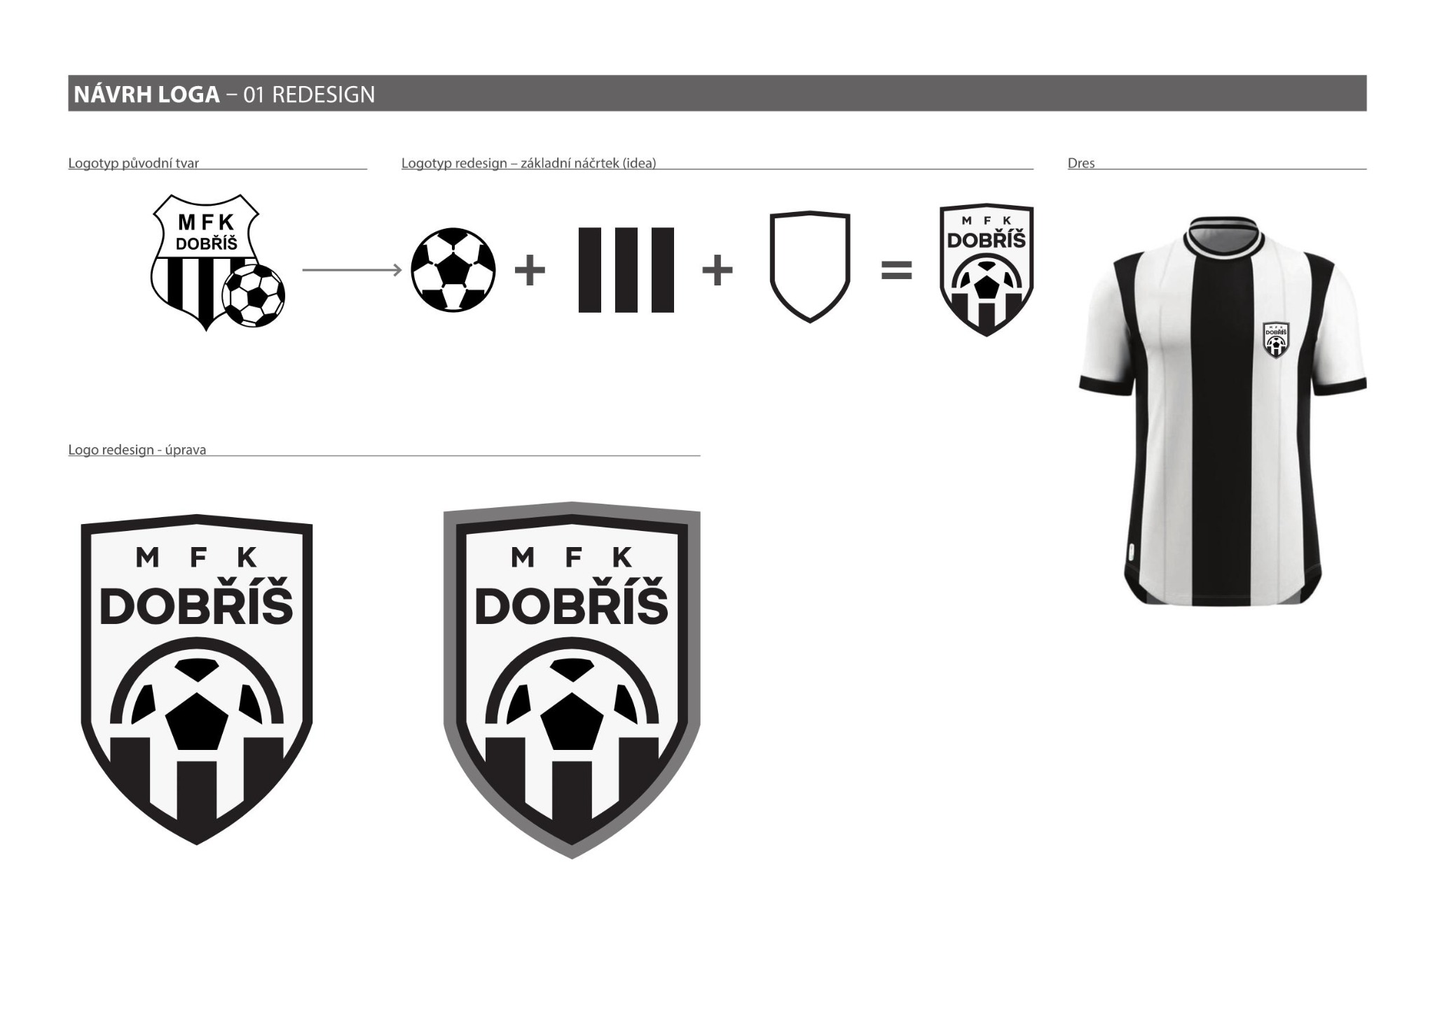
Redesign loga vychází z původního motivu, ale posouvá ho směrem k čistším liniím, modernímu tvarosloví a lepší použitelnosti napříč médii. Nové logo funguje lépe v digitálním prostředí, na dresech i v propagačních materiálech.

MFK Dobříš – společně vytváříme novou éru klubu.

